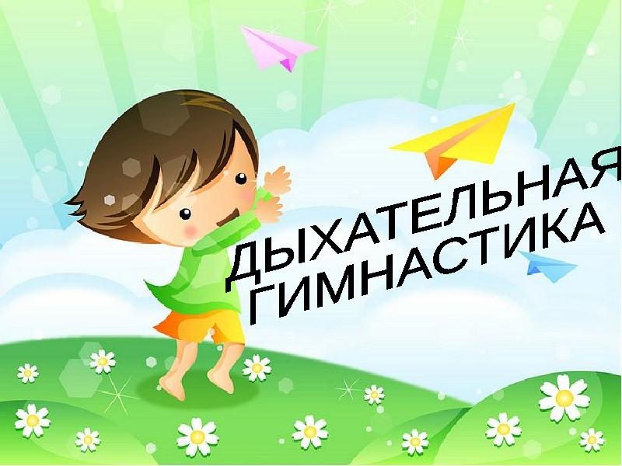

для детей второй младшей группы

Чудо-нос
После слов «задержу дыхание» дети делают вдох и задерживают дыхание. Воспитатель читает стихотворный текст, ребята только выполняют задание.
Носиком дышу,
Дышу свободно,
Глубоко и тихо –
Как угодно.
Выполню задание,
Задержу дыхание.
Раз, два, три, четыре –
Снова дышим:
Глубже, шире.

Ворона
И.п.: ребёнок стоит прямо, слегка расставив ноги и опустив руки.Вдох — разводит руки широко в стороны, как крылья, медленно опускает руки и произносит на выдохе: «каррр», максимально растягивая звук [р].

Бегемотик
И.п.: лежа или сидя.
Ребенок кладет ладонь на область диафрагмы и глубоко дышит. Вдох и выдох производится через нос. Упражнение может выполняться в положении сидя и сопровождаться словами:
Сели бегемотики,
Потрогали животики.
То животик поднимается (вдох),
То животик опускается (выдох).

Часики
И.п.: стоя, ноги слегка расставить, руки опустить. Размахивая прямыми руками вперед и назад, произносить «тик-так».
Повторить до 10 раз.
Бабочки полетели
Сидя за стол, положить перед собой бабочку. Дети дуют на бабочку, как можно сильнее, стараясь сдуть их со стола.

Паровозик
Ходьба, делая попеременные движения руками и приговаривая: «чух-чух-чух».
Через определенные промежутки времени можно останавливаться и говорить
«ту-тууу».
Продолжительность – до 30 секунд.

Вырасти большой
И.п.: стоя прямо, ноги вместе.
Поднять руки вверх, хорошо потянуться, подняться на носки – вдох, опустить руки вниз, опуститься на всю ступню – выдох.
На выдохе произнести «у-х-х-х»!
Повторить 4-5 раз
Гуси летят
Медленная ходьба.
На вдох – руки поднять в стороны, на выдох — опустить вниз с произнесением длинного звука
«г-у-у-у».

Надуй шарик
И.п.: ребёнок сидит или стоит. «Надувая шарик» широко разводит руки в стороны и глубоко вдыхает, затем медленно сводит руки, соединяя ладони перед грудью и выдувает воздух – ффф.
«Шарик лопнул» — хлопнуть в ладоши,
«из шарика выходит воздух» — ребенок произносит: «шшш», вытягивая губы хоботком, опуская руки и оседая, как шарик, из которого выпустили воздух.
Можно использовать стихи:
Надуваем быстро шарик,
Он становиться большой.
Шарик лопнул,
Воздух вышел.
Стал он тонкий и худой!
Подуй на одуванчик
И.п.: малыш стоит или сидит.
Делает глубокий вдох носом, затем длинный выдох через рот, как будто хочет сдуть с одуванчика пух.

Курочка
ИП — стоя, ноги на ширине плеч. При вдохе руки разводятся как можно шире в стороны, подобно крыльям. С выдохом следует наклониться (лучше при этом подсогнуть колени), опустить голову и произнести: «Тах-тах-тах», похлопывая себя руками по коленям. Повторить четыре-пять раз.
Насосик
ИП — стоя, руки на поясе, ноги на ширине плеч. При вдохе следует слегка присесть, при выдохе — подняться. С каждым следующим вдохом садимся чуть глубже, затем снова поднимаемся. Достаточно сделать три-четыре раза.
САМОЛЁТ.
Рассказывайте стихотворение, а малыш пусть выполняет движения в ритме стиха:
Самолётик - самолёт (малыш разводит руки в стороны ладошками вверх, поднимает голову, вдох)
Отправляется в полёт (задерживает дыхание)
Жу- жу -жу (делает поворот вправо)
Жу-жу-жу (выдох, произносит ж-ж-ж)
Постою и отдохну (встает прямо, опустив руки)
Я налево полечу (поднимает голову, вдох)
Жу – жу – жу (делает поворот влево)
Жу- жу –жу (выдох, ж-ж-ж)
Постою и отдохну (встаёт прямо и опускает руки).
Повторить 2-3 раза
МЫШКА И МИШКА.
Вы читаете стихотворение, ребёнок выполняет движения.
У мишки дом огромный (выпрямиться, встать на носочки, поднять руки вверх, потянуться, посмотреть наруки, вдох)
У мышки – очень маленький (присесть, обхватить руками колени, опустить голову, выдох с произнесением звука ш-ш-ш)
Мышка ходит в гости к мишке (походить на носочках)
Он же к ней не попадёт. Повторить 3 – 4 раза.

ВЕТЕРОК.
Я ветер сильный, я лечу,
Лечу, куда хочу (руки опущены, ноги слегка расставлены, вдох через нос)
Хочу налево посвищу (повернуть голову налево, губы трубочкой и подуть)
Могу подуть направо (голова прямо, вдох, голова направо, губы трубочкой, выдох)
Могу и вверх (голова прямо, вдох через нос, выдох через губы трубочкой, вдох)
И в облака (опустить голову, подбородком коснуться груди, спокойный выдох через рот)
Ну а пока я тучи разгоняю (круговые движения руками).
Повторить 3-4 раза.
ПЧЁЛКА.
Покажите ребенку, как нужно сидеть: прямо, скрестив руки на груди и опустив голову.
Пчёлка сказала: «Жу-жу-жу» (сжимаем грудную клетку и на выдохе произносим: ж-ж-ж, затем на вдохе разводим руки в стороны, расправляем плечи и произносим…)
Полечу и пожужжу, детям мёда принесу (встаёт и, разведя руки в стороны, делает круг по комнате, возвращается на место).
Повторить 5 раз. Следите, чтоб вдох был через нос, и дыхание было глубокое.
КОСИМ ТРАВУ.
Предложите малышу «покосить траву»: ноги на ширине плеч, руки опущены. Вы читаете стишок, а ребёнок, произнося «зу-зу» машет руками влево – выдох, вправо – вдох.
Зу-зу, зу-зу,
Косим мы траву.
Зу-зу, зу-зу,
И налево взмахну.
Зу-зу, зу-зу,
Вместе быстро, очень быстро
Мы покосим всю траву.
Зу-зу, зу-зу.
Пусть ребёнок встряхнёт расслабленными руками, повторить с начала 3 – 4 раза.
Воздушный шарик
И.п.: сидя или лежа, ребенок кладет руки на живот.
Делая медленный глубокий вдох, надувает живот, одновременно представляя, что в животе надувается воздушный шарик.

Задерживает дыхание на 5 секунд. Делает медленный выдох, живот сдувается.
Задерживает дыхание на 5 секунд.
Выполняется 5 раз подряд.
Бросим мяч
И.п.: стоя, руки с мячом подняты вверх.

Бросить мяч от груди вперед, при выдохе длительное «у-х-х-х».
Повторить 5-6 раз.
Петушок
И.п.: стоя прямо, ноги врозь, руки опустить.
К нам в гости пришёл петушок. Поднять руки в стороны (вдох).
Он кричит вот так: «Ку-ка-ре-ку!» Хлопнуть руками по бедрам (выдох).
Ножницы
И.п.: сидя за столом или сидя на полу, скрестив ноги (варианты: сидя на коленях или на пятках, ноги вместе).
Прямые руки вытянуты вперед или в стороны на уровне плеч, ладони смотрят вниз.
С вдохом левая рука поднимается вверх, правая опускается вниз.
С выдохом – левая рука вниз, правая вверх.
После освоения ребенком этого упражнения можно его изменить: двигаются не руки от плеча, а только кисти рук.
Хомячок
Предложите ребенку пройти несколько шагов (до 10-15), надув щёки, как хомячок, затем легко хлопнуть себя по щекам – выпустить воздух изо рта и пройти ещё немного, дыша носом.
Волна
И.п.: сидя или лежа на полу, ноги вместе, руки вниз.
На вдохе руки поднимаются над головой, на выдохе медленно возвращаются в исходное положение. Одновременно с выдохом ребенок говорит «Вни-и-и-з».
После освоения ребенком этого упражнения проговаривание отменяется.

Ныряльщики за жемчугом
Объявляется, что на морском дне лежит красивейшая жемчужина. Достать ее сможет тот, кто умеет задерживать дыхание.
Ребенок в положении стоя делает два спокойных вдоха и два спокойных выдоха через нос, а с третьим глубоким вдохом закрывает рот, зажимает пальцами нос и приседает до желания сделать выдох.
«Подуем на…»
И.п.: ребёнок стоит, ноги слегка расставлены, руки опущены, делает вдох.
Выдох – поворачивает голову направо и, сделав губы трубочкой, дует на плечо. Голова прямо — вдох носом. Голову влево – выдох; голова прямо – вдох. Приговариваем в это время:
«Подуем на плечо,
Подуем на другое,
На солнце горячо
Пекло дневной порой».
«Подуем на…»
ИП: ребёнок стоит, ноги слегка расставлены, руки опущены, делает вдох.

Ребенок опускает голову, подбородком касаясь груди, делает спокойный выдох, голова прямо — вдох носом. Поднимает лицо кверху — выдох через губы, сложенные трубочкой.
Взрослый приговаривает:
«Подуем на живот,
Как трубка, станет рот,
Ну, а теперь — на облака
И остановимся пока».

